**LAPORAN CODE REVIEW DAN REFACTORING**

**Yang Penting Diskon!**

untuk:

Memenuhi salah satu tugas mata kuliah Implementasi dan Pengujian Perangkat Lunak

Dipersiapkan oleh:

Kelompok 5

Taufik Fathurahman (1301160790)

Brenda Irena (1301164641)

Husnul Khotimah Farid (1301162742)

Siti Fitria Yonalia (1301162744)

Program Studi Teknik Informatika

FIF – Telkom University

Jl. Telekomunikasi, Bandung 40257

|  |  |  |  |  |
| --- | --- | --- | --- | --- |
| **TU-logo-primer-memusat** | **Prodi S1- Teknik Informatika**  **Universitas Telkom** | **Nomor Dokumen** | | **Halaman** |
| ***05*** | | *8* |
| **Revisi** |  | *Tgl: 7/03/2019* |

Daftar Isi

1. Pendahuluan 2

1.1 Tujuan Penulisan Dokumen 2

1.2 Lingkup Masalah 3

1.3 Definisi dan Istilah 3

1.4 Referensi 4

1.5 Ikhtisar Dokumen 4

2 Pembahasan 5

2.1 Masalah yang Ditemukan 5

2.2 Penyebab Munculnya Masalah 5

2.3 Solusi Penyelesaian Masalah 7

# 1. Pendahuluan

## Tujuan Penulisan Dokumen

Dokumen ini merupakan laporan mengenai masalah yang ditemukan selama proses *code review,* penyebab terjadinya masalah, dan bagaimana kelompok kami menyelesaikan permasalahan yang ada tersebut. Dokumen ini akan dijadikan acuan dalam pengembangan aplikasi yang sedang kami kembangkan sekarang, sehingga diharapkan aplikasi yang kami kembangkan dapat lebih baik lagi.

## Lingkup Masalah

AYEDIS (Aplikasi Yang Penting Diskon) merupakan sebuah produk perangkat lunak dapat membantu proses pemberian informasi dari produsen kepada konsumen. Informasi pada perangkat lunak ini akan berfokus pada produk-produk yang sedang pada masa diskon untuk wilayah Bandung dan sekitarnya. AYEDIS akan mampu menolong para pencari barang diskon yang berada di wilayah Bandung dan sekitarnya dengan mudah, praktis, akurat, dan ter-*update*. Dan bagi para produsen yang ingin memasarkan, atau mengiklankan produk-produknya yang sedang dalam masa diskon dapat menjadikan perangkat lunak ini sebagai wadah promosi dan pemasaran.

## Definisi dan Istilah

|  |  |  |
| --- | --- | --- |
| NO | Kata-Kata Sukar | Penjelasan |
| 1 | SKPL | Spesifikasi Kebutuhan Perangkat Lunak, atau dalam bahasa Inggrisnya sering juga disebut sebagai *Software Requirements Spesification (SRS),* dan merupakan spesifikasi dari perangkat lunak yang akan dikembangkan. |
| 2 | AYEDIS | Merupakan singkatan dari perangkat lunak yang sedang dikembangkan yaitu “Yang Penting Diskon!” |

|  |  |  |
| --- | --- | --- |
| 3 | DPPL | Dokumen Deskripsi Perancangan Perangkat Lunak (DPPL) merupakan dokumen deskripsi dari perancangan perangkat lunak yang akan dikembangkan dan bertujuan untuk memberikan landasan yang diperlukan dalam proses pengkodean aplikasi. |
| 4 | Refactoring | Salah satu kegiatan untuk memperbaiki atau membangun kembali struktur kode, dengan cara menghapus baris kode yang tidak terpakai, serta mencegah baris yang berulang-ulang, agar perancangan kode yang telah dibangun dapat lebih jelas dan mudah dipahami. |
| 5 | Code Review | Sekumpulan aktifitas yang dilakukan untuk membaca kode, memberikan masukan, termasuk komentar mengenai perbaikan kode dari rekan satu tim. Atau dalam beberapa sumber Code Review bisa diartikan sebagai sebuah pertemuan biasanya terdiri dari seluruh anggota tim, untuk membaca secara detail kode baris demi baris dari tim itu sendiri. |

## Referensi

Referensi yang digunakan dalam pembuatan dokumen ini adalah sebagai berikut:

1. Dokumen DPPL AYEDIS!
2. Dokumen SKPL AYEDIS!.
3. Slide perkuliahan IMPAL

## Ikhtisar Dokumen

Dokumen ini berisikan hasil *code review* dan hasil dari proses *refactoring*. Dokumen ini secara garis besar teridiri dari dua bab dengan perincian sebagai berikut:

1. Pendahuluan

Pendahuluan berisi penjelasan tentang dokumen yang mencakup tujuan pembuatan dokumen ini, lingkup masalah yang diselesaikan oleh perangkat lunak yang dikembangkan, definisi, referensi, dan ikhtisar dokumen.

1. Pembahasan

Pembahasan akan terdiri dari 3 sub-bab yaitu masalah yang ditemukan, penyebab munculnya masalah, dan solusi yang diberikan oleh kelompok kami.

# Pembahasan

## Masalah yang Ditemukan

Selama proses *code* review, dan diskusi bersama kelompok, berikut ini adalah beberapa masalah yang ditemukan:

1. Sulit membedakan “*Intent*” pada *method onClick* yang digunakan untuk berpindah ke *activity* *login* dan *signup* dan pembuatan *code* yang tidak efektif*.*
2. Nama *variable* yang membingungkan.
3. Nama *activity fragment* yang mengakibatkan salah persepsi dan membingungkan.
4. Ditemukan code yang terlalu panjang.
5. Ditemukannya risiko terjadinya inkonsistensi nilai dari suatu animasi pada salah satu *activity.*

## Penyebab Munculnya Masalah

Selama proses *code review,* dan diskusi dengan kelompok, berikut ini adalah penyebab munculnya masalah dari ke-lima masalah yang ada di atas:

1. Pembuatan *code* untuk “*intent*” pada *method onClick* untuk berpindah ke *activity* *login* dan *signup* yang tidak efektif dengan menggunakan *switch case* untuk dua kondisi saja, dan code yang mirip untuk kedua kondisi.

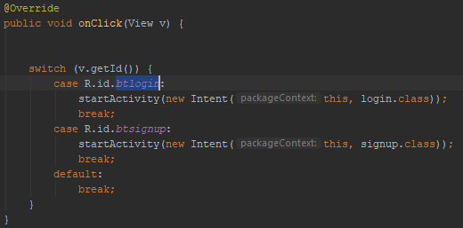

Gambar 1Code Tidak Efektif

1. Berikut ini beberapa nama *variable* yang menyebabkan kebingungan karena penamaan yang disingkat dan menggunakan katakerja:

* done
* back
* btnLogin
* btnSignup
* btnlogin
* btnsignup

1. Pemberian nama pada *activity fragment* yang kurang jelas dan menyerupai penamaan pada array.

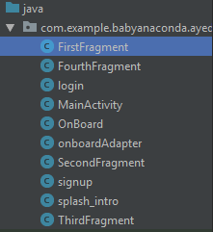

Gambar 2 Penamaan Fragment

1. Pembuatan code yang terlalu panjang pada satu method

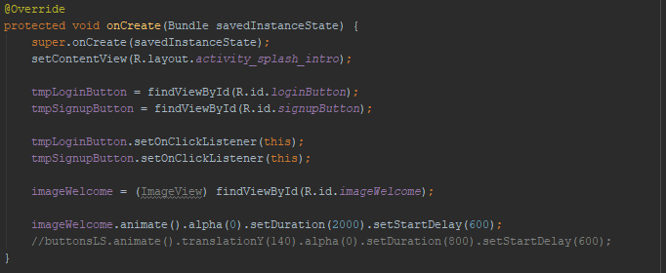

Gambar 3 Isi Method Terlalu Panjang

1. Pemberian nilai secara langsung pada animasi



Gambar 4 Inkonsistensi Nilai

## Solusi Penyelesaian Masalah

Setelah didapati beberapa masalah pada program yang dibuat, maka penyeselaian yang kelompok kami lakukan adalah sebagai berikut ini:

1. Perbaikan code dalam melakukan “*intent”* pada *method onClick* menjadi seperti berikut ini:

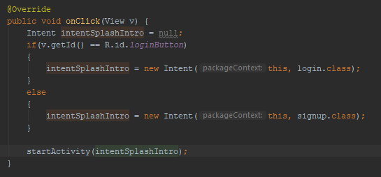

Gambar 5 Solusi Code Tidak Efektif

1. Melakukan perbaikan pada nama *variable* yang ditemukan bermasalah

|  |  |
| --- | --- |
| **Sebelum** | **Sesudah** |
| done  back  btnLogin | doneButton  backButton  loginButton |
| btnSignup | signupButton |
| btnlogin | tempLoginButton |
| btnsignup | tempSignupButton |

Table 1Solusi Penamaan Variable

1. Pemberian nama *activity* *fragment* yang sesuai dengan isinya.

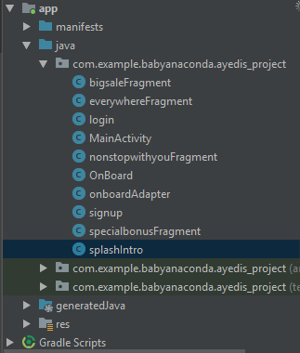

Gambar 6 Solusi Penamaan Fragment

1. Pembuatan *animation resource file* untuk mengatasi pembuatan animasi yang terlalu panjang pada method sebelumnya.

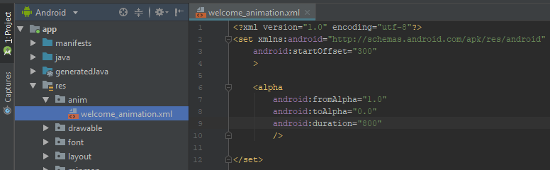

Gambar 7Solusi Pembuatan Animasi

1. Pembuatan konstanta untuk mencegah inkonsistensi nilai.

